Администрация Усть-Абаканского района

РЕСПУБЛИКИ ХАКАСИЯ

6 «заповедей» по охране труда для работников



р.п.Усть-Абакан 2026

Работник! Если тебя посещают подобные мысли:

«зачем мне это обучение по охране труда, я и так знаю свою работу!»

«сто раз я не падал, не применяя предохранительный пояс, - значит, и в сто первый раз не упаду»

«ничего не случится, если я быстренько уберу рукой этот мусор с вращающегося вала»

«даже если у меня есть противопоказания к моей работе, не случится же у меня приступ именно во время работы!»

«я смогу всегда вовремя отойти, если упадет неправильно привязанный груз»

«мне все равно, что мой коллега нарушил правила по охране труда, я и сам нарушаю и другим разрешаю»

«сто граммов алкоголя во время обеденного перерыва не повлияет на мое сознание»

то эта памятка для тебя.

Обстоятельства несчастных случаев одни и те же из года в год:

не использовал страховочную привязь, засунул руку в работающий станок, коснулся рукой токоведущих частей под напряжением, не проверил присутствие посторонних лиц при выполнении опасной работы, употреблял алкоголь на рабочем месте и т.д.

Все эти работники рассуждали также, как и ты.

Это случилось с другими, но может случиться и с тобой в случае несоблюдения элементарных требований охраны труда, которые можно в полной мере считать «заповедями» для работников.
Проходи обучение

Соблюдай трудовую дисциплину

Следуй инструкциям

Применяй СИЗ

Будь внимательным

Проходи медосмотр


Проходи обучение

Работник обязан проходить обучение безопасным методам и приемам выполнения работ и оказанию первой помощи пострадавшим на производстве, инструктаж по охране труда, стажировку на рабочем месте, проверку знаний требований охраны труда
Статья 214 ТК РФ

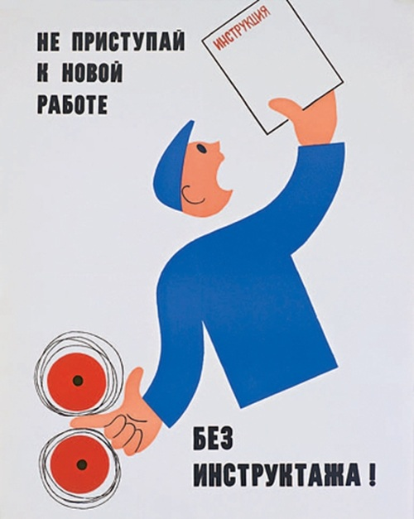

Не только работодатель обязан обеспечить обучение по охране труда, но и работник обязан по законодательству его пройти. И неоднократно в течение своей трудовой деятельности.

Не важно, кто ты по профессии: уборщик служебных помещений или инженер – пройди обучение по охране труда.

Работник может быть освобожден от инструктажа на рабочем месте, в случае, если работа не связана с эксплуатацией, обслуживанием, испытанием, наладкой и ремонтом оборудования, использованием инструмента, хранением и применением сырья и материалов.
Исключения
Работнику могут не назначить стажировку в случае, если он принят на работу с безопасными условиями труда.

Инструктаж по охране труда
Обучение безопасным методам и приемам выполнения работ и проверка знаний требований охраны труда
Стажировка на рабочем месте
Обучение работников оказанию первой помощи пострадавшим
вводный – в первый день работы, первичный на рабочем месте – до начала самостоятельной работы, повторный - не реже одного раза в шесть месяцев, внеплановый и целевой - при наступлении определенных обстоятельств
в течение первых 3-19 смен после приема на работу
первый раз - в течение месяца после приема на работу, затем сроки устанавливаются работодателем
первый раз - в течение месяца после приема на работу, затем не реже одного раза в год


Знание требований нормативных правовых актов – это фундамент твоей безопасности на рабочем месте.
Проходи МЕД.ОСМОТР

Работник обязан проходить обязательные предварительные и периодические медицинские осмотры, другие обязательные медицинские осмотры, проходить внеочередные медицинские осмотры по направлению работодателя в случаях, предусмотренных законодательством
Статья 214 ТК РФ
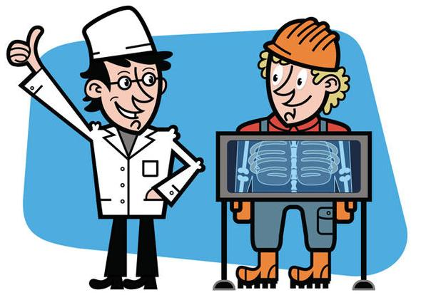

Предварительный и периодический медосмотры

Определят соответствие состояния твоего здоровья поручаемой работе.


Выявят заболевания, являющиеся медицинскими противопоказаниями для продолжения работы, на ранней стадии.


Как итог, своевременно будут проведены мероприятия для сохранения твоего здоровья, восстановления трудоспособности, предупреждения несчастных случаев на производстве.

Медосмотры проводятся при поступлении на работу и затем периодически в течение трудовой деятельности:
проходить медосмотр необходимо в медицинской организации, указанной в направлении
работодатель обязан выдать направление на медосмотр

медицинская организация выдает паспорт здоровья и заключение по результатам медосмотра

От прохождения медосмотра освобождаются в случае отсутствия на рабочем месте производственных факторов и работ, указанных в соответствующих перечнях.
Исключение


Твоя трудоспособность зависит от твоего здоровья, а возможность возникновения опасной для жизни и здоровья ситуации на производстве - от твоей трудоспособности.
Следуй ИНСТРУКЦИЯМ

Статья 214 ТК РФ

Работник обязан соблюдать требования охраны труда

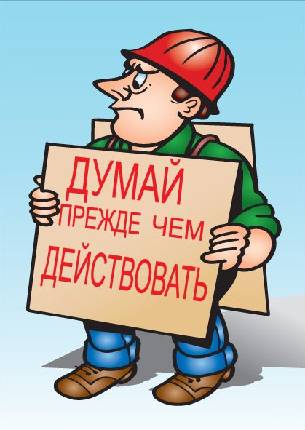
Инструкция по охране труда содержит:
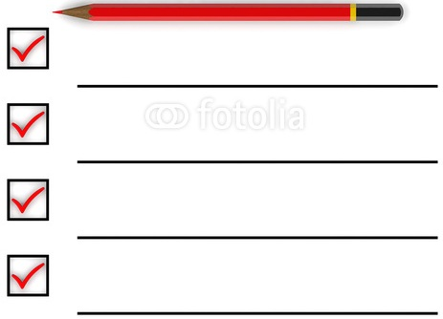
требования типовой инструкции по охране труда

отраслевые правила по охране труда
требования безопасности, изложенные в документации на оборудование, инструменты и приспособления
требования безопасности, изложенные в технологической документации организации


- Не занимайся самодеятельностью: выполняй только ту работу, которая входит в твои обязанности и поручена тебе, не расширяй самовольно рабочее место.
- Не ускоряй самовольно производственный процесс в ущерб своей безопасности.
- Применяй только исправные средства индивидуальной защиты (СИЗ), оборудование и инструмент.
- Используй оборудование и инструмент только для тех работ, для которых они предназначены, строго в соответствии с инструкциями по их эксплуатации.
- Не допускай на свое рабочее место посторонних лиц.
- Не поручай свою работу необученным и посторонним лицам.
- Соблюдай правила перемещения на территории организации, пользуйся только установленными проходами.
- Не загромождай проходы к своему рабочему месту, содержи его в чистоте и порядке.

ОБЯЗАТЕЛЬНА
К ПРИМЕНЕНИЮ

ИНСТРУКЦИЯ
по охране труда

Общие требования
ПРИМЕНЯЙ СИЗ

Статья 214 ТК РФ
Работник обязан правильно применять средства индивидуальной и коллективной защиты

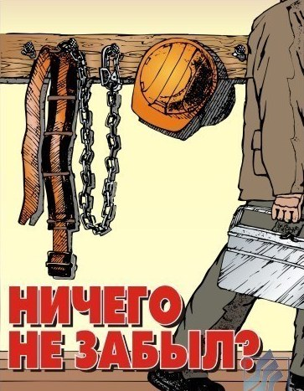
Если твоя профессия или должность озвучена в типовых нормах выдачи СИЗ, то тебе полагается бесплатная их выдача.


Работодатель информирует тебя о полагающихся тебе СИЗ.



Работодатель выдает тебе СИЗ.


СИЗ соответствуют твоему полу, росту, размерам, характеру и условиям выполняемой работы.

Если тебя не обеспечили СИЗ, ты вправе отказаться от выполнения трудовых обязанностей, а работодатель обязан оплатить простой.


Твой работодатель обеспечивает проведение инструктажа о правилах применения, о способах проверки исправности СИЗ, применение которых требует практических навыков, организует тренировки по их применению.


Ты правильно применяешь СИЗ, перед началом работы проверяешь их состояние, не пользуешься неисправными, с истекшим сроком годности средствами защиты.

В случае неисправности СИЗ необходимо известить об этом работодателя.
БУДЬ ВНИМАТЕЛЬНЫМ

Статья 214 ТК РФ
Работник обязан немедленно извещать руководителя о любой ситуации, угрожающей жизни и здоровью людей, о каждом несчастном случае, произошедшем на производстве, или об ухудшении состояния своего здоровья
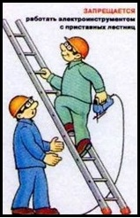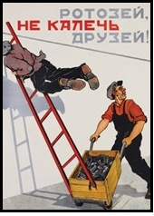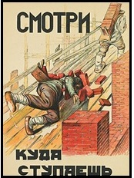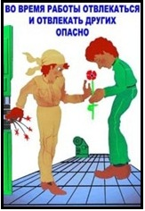
Будь осмотрительным и внимательным во время работы и перемещения по территории предприятия (организации)
Не создавай опасных ситуаций для себя и других работников
Заметив нарушение инструкций другими работниками или опасность для окружающих, не оставайся безучастным – предупреди работников об опасности и необходимости соблюдения правил по охране труда
Не отвлекайся и не отвлекай других

СОБЛЮДАЙ ДИСЦИПЛИНУ

Статья 21 ТК РФ

Работник обязан соблюдать правила внутреннего трудового распорядка, трудовую дисциплину


Не приходи на работу в состоянии алкогольного, наркотического или токсического опьянения. Такое состояние провоцирует нарушение восприятия, мышления, способности к концентрации внимания, скорости реакции, что недопустимо ввиду опасности получения травмы при передвижении по производственным территории, не говоря уже о работе на оборудовании, использовании инструмента или сырья.

Не употребляй в рабочее время алкогольные напитки, наркотические и токсические вещества. Последствия такого употребления зачастую связаны соснижением самоконтроля и чувства самосохранения, которое приводит к необдуманным и рискованным действиям при выполнении тобой трудовой функции или может спровоцировать тебя к выполнению работ, несоответствующих твоей профессии и безопасным методам и приемам выполнения которых ты не обучен, что в итоге может закончиться травмированием и(или) смертельным исходом.
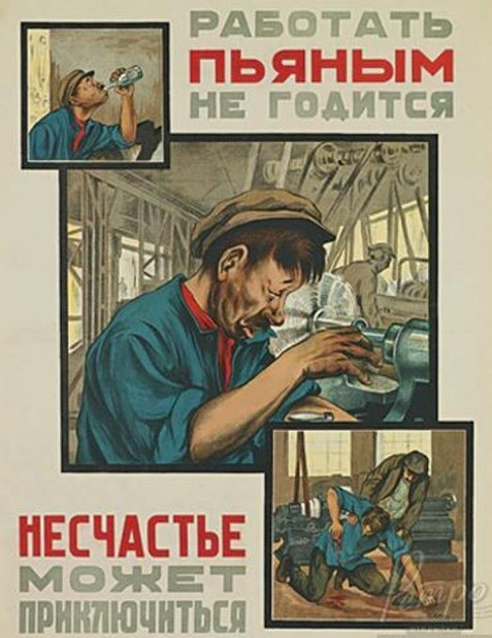

Нахождение на рабочем месте в состоянии алкогольного, наркотического или иного токсического опьянения (отравления) усугубляется еще и тем, что если с тобой все-таки произойдет несчастный случай, то ты (либо, в случае твоей смерти, иждивенцы), можешь лишиться полагающихся тебе выплат, связанных со страховым возмещением вреда при наступлении несчастного случая, или получить обеспечение по страхованию в меньшем размере.


Соблюдай режимы труда и отдыха. Обязательно используй регламентированные перерывы в течение рабочего дня (смены) для восстановления своей работоспособности. Это позволит снизить невнимательность и рассеянность в работе, из-за которых увеличивается риск получения травмы.

Да, работодатель обязан создать все условия для безопасного выполнения тобой работы.

НО! Ты несешь такую же ответственность за поддержание этих условий. И твоя заинтересованность в этом больше, чем у работодателя, ведь на кону – именно твоя жизнь и твое здоровье!



